**МИНИСТЕРСТВО ЦИФРОВОГО РАЗВИТИЯ,**

**СВЯЗИ И МАССОВЫХ КОММУНИКАЦИЙ РОССИЙСКОЙ ФЕДЕРАЦИИ**

**ФЕДЕРАЛЬНОЕ ГОСУДАРСТВЕННОЕ БЮДЖЕТНОЕ ОБРАЗОВАТЕЛЬНОЕ УЧРЕЖДЕНИЕ ВЫСШЕГО ОБРАЗОВАНИЯ**

**«САНКТ-ПЕТЕРБУРГСКИЙ ГОСУДАРСТВЕННЫЙ УНИВЕРСИТЕТ ТЕЛЕКОММУНИКАЦИЙ ИМ. ПРОФ. М.А. БОНЧ-БРУЕВИЧА»**

**(СПбГУТ)**

Факультет Инфокоммуникационных сетей и систем

Кафедра Защищенных систем связи

Дисциплина Принципы организации глобальных вычислительных сетей

**ОТЧЕТ ПО ЛАБОРАТОРНОЙ РАБОТЕ №12**

Troubleshooting

*(тема отчета)*

Направление/специальность подготовки

11.03.02 Инфокоммуникационные технологии и системы связи

*(код и наименование направления/специальности)*

Студенты группы ИКТЗ-83:

Громов А. А

*(Ф.И.О., № группы) (подпись)*

Миколаени М. С,

*(Ф.И.О., № группы) (подпись)*

Проверил:

Ушаков И. А., ст. преп.

*(Ф.И.О., должн.) (подпись)*

Оглавление

12.5.13 - Packet Tracer - Поиск и устранение неполадок в корпоративных сетях 3

# 12.5.13 - Packet Tracer - Поиск и устранение неполадок в корпоративных сетях

Топология

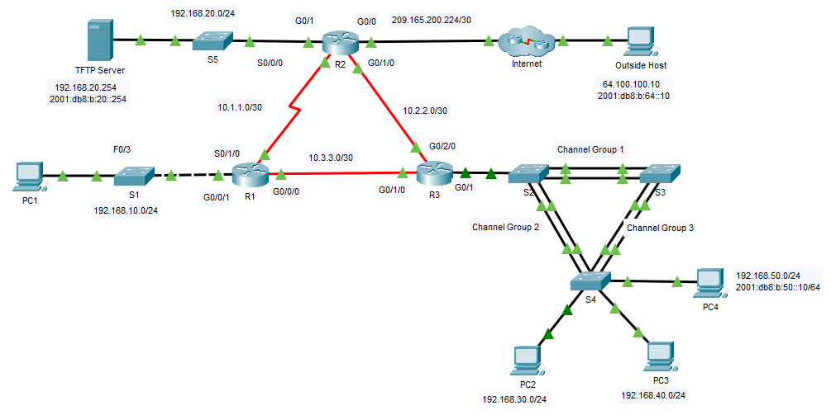

Часть 1: Проверка технологий коммутации*ткройте окно конфигурации*

a. Безопасность портов настраивается таким образом, чтобы только компьютеру **PC1** был разрешён доступ к интерфейсу F0/3 коммутатора **S1** . При любых нарушениях интерфейс должен деактивироваться.

Выполните команду на S1, чтобы отобразить текущее состояние безопасности порта.

б. Войдите в режим конфигурации интерфейса для интерфейса F0/3 и настройте безопасность порта.

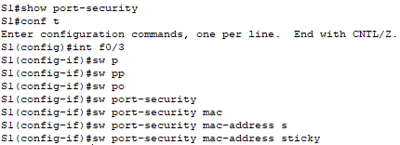

в. Устройства в локальной сети на S1 должны находиться в VLAN 10. Отобразите текущие конфигурации сети VLAN.

Какие порты в настоящее время назначены VLAN 10?



г. PC1 должен получать IP-адрес от маршрутизатора R1.

Назначены ли в данный момент IP-адрес ПК?

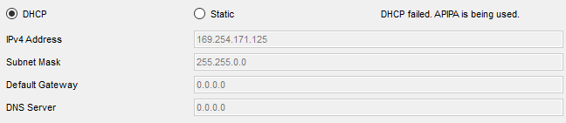

д. Обратите внимание, что интерфейс G0/1 на R1 не находится в той же VLAN, что и PC1. Измените интерфейс G0/1, чтобы он был членом VLAN 10, и установите portfast на интерфейсе.

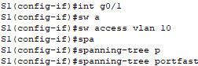

е. Сброс адреса интерфейса на PC1 из графического интерфейса пользователя или с помощью командной строки и команды **ipconfig /renew.**Есть ли у PC1 адрес? Если нет, проверьте свои шаги. Проверьте связь с TFTP-сервером. Ping должен пройти успешно.

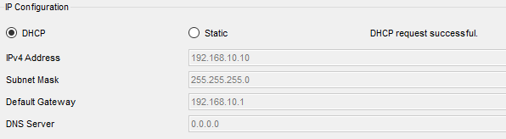

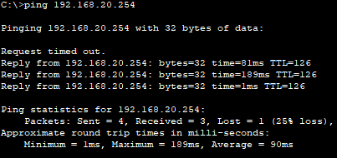

ж. В локальной сети, подключенной к R3, был добавлен дополнительный коммутатор в топологию. На коммутаторах **S2**, **S3** и **S4** настроено агрегирование каналов с помощью EtherChannel. Каналы EtherChannel должны быть установлены на магистраль. Каналы EtherChannel должны быть настроены на формирование канала без использования протокола согласования. Выполните команду на каждом коммутаторе, чтобы определить, работает ли канал правильно.

Были ли проблемы с EtherChannel? На S3

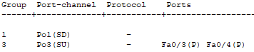

з. Измените S3, чтобы включить порты F0/1 и F0/2 в качестве канала порта 1.

Проверьте состояние EtherChannel на S3. Теперь он должен быть стабильным. Если это не так, проверьте предыдущие шаги.

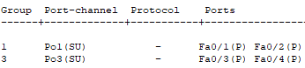

и. Проверьте состояние транков на всех коммутаторах.

Были ли проблемы с транкингом?

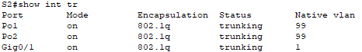

к. Исправьте проблемы транка на S2.

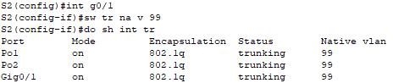

л. STP должно быть установлено как PVST+ на **S2**, **S3** и **S4**. **S2** должен быть настроен на корневой мост для всех VLAN. Выполните команду, чтобы отобразить состояние связующего дерева на S2.

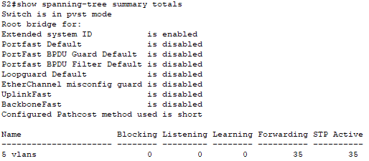

м. Выходные данные команды показывают, что S2 не является корневым мостом для любых VLAN. Исправьте состояние STP на S2.

н. Проверьте состояние связующего дерева на S2, чтобы проверить изменения.

*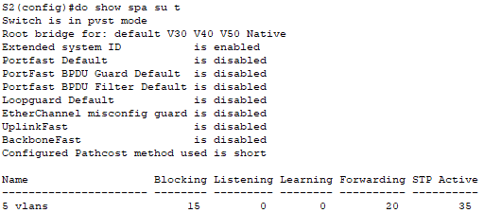.*

Часть 2. Проверка DHCP

Маршрутизатор R1 служит сервером DHCP для локальной сети маршрутизатора R1.

· R3 является DHCP-сервером для всех 3 локальных сетей, подключенных к R3.

a. Проверьте адресацию на ПК.

У всех ли есть правильная адресация? – На ПК3 и ПК4 неправильные шлюзы по-умолчанию.

б. Проверьте параметры DHCP на R3. Отфильтровать выходные данные **команды**show run, чтобы начать с конфигурации DHCP.**:**

Существуют ли какие-либо проблемы с конфигурациями DHCP? Неправильно настроен default-router для пулов LAN40 и LAN50.

в. Внесите необходимые исправления и сбросьте IP-адреса на ПК. Проверьте подключение ко всем устройства.

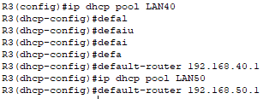

Удалось ли вам получить эхо-запрос на все адреса IPv4?

*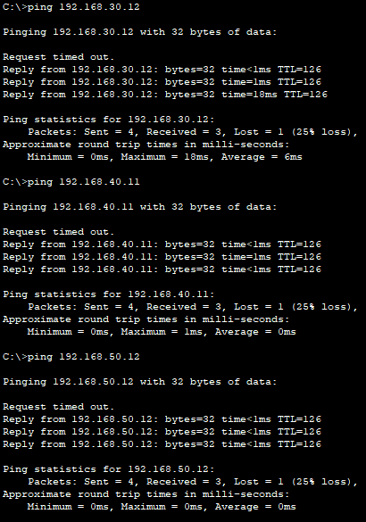 окно настройки.*

Часть 3. Проверка маршрутизации

Убедитесь, что все требования по настройкам выполнены. Если нет, завершите настройку.

·Все маршрутизаторы настраиваются с идентификатором 1 процесса OSPF, и никакие обновления маршрутизации не должны отправляться через интерфейсы, не имеющие подключенных маршрутизаторов.

R2 настроен с маршрутом по умолчанию IPv4, указывающим на ISP, и перераспределяет маршрут по умолчанию в домене OSPFv2.

R2 настроен с использованием полной точки маршрута IPv6 по умолчанию по умолчанию для интернет-провайдера и перераспределяет маршрут по умолчанию в домене OSPFv3.

На маршрутизаторе R2 настроено преобразование NAT, и для всех непреобразованных адресов запрещён доступ к Интернету.

a. Проверьте таблицы маршрутизации на всех маршрутизаторах.

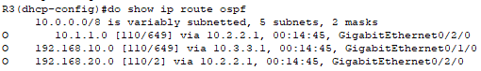

Все ли сети отображаются на всех маршрутизаторах? – Да, но на R1 и R3 не присутствует default route к R2.

б. Эхо-запрос внешнего хоста от R2.

Успешно ли выполнен эхо-запрос?

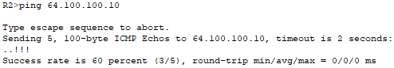

в. Исправьте распространение маршрута по умолчанию.

г. Проверьте таблицы маршрутизации на R1 и R3, чтобы убедиться в наличии маршрута по умолчанию.

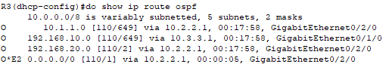

д. Проверьте подключение IPv6 от R2 к внешнему узлу и TFTP-серверу. Проверка связи должна быть успешной. Устранение неполадок, если это не так.

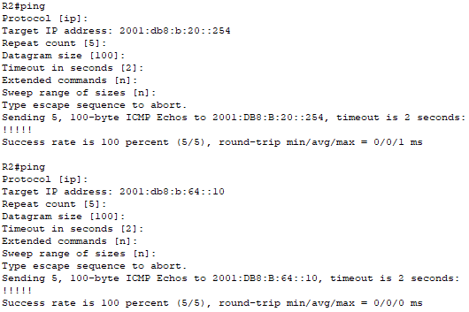

е. Проверьте IPv6 связанность с R2 до PC4. Если пинг не удался, убедитесь, что адресация IPv6 соответствует таблице адресации.

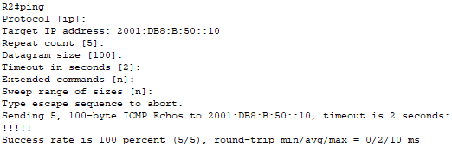

ж. Проверьте подключение IPv6 от R3 к внешнему хосту. Если ping не удается, проверьте маршруты IPv6 на R3. Обязательно проверьте маршрут по умолчанию, исходящий из R2. Если маршрут не отображается, измените конфигурацию IPv6 OSPF на R2.

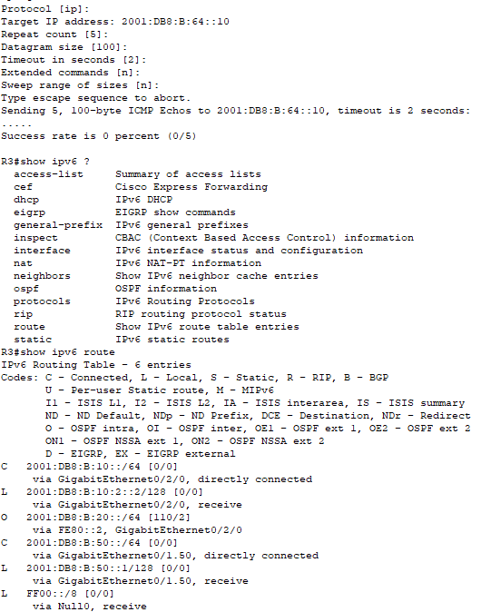

з. Проверьте подключение от R2 к внешнему узлу. Ping должен пройти успешно.

*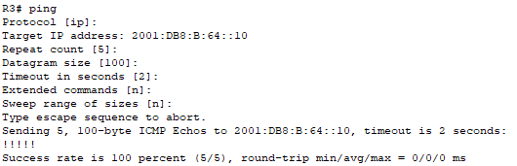 окно настройки.*

Часть 4: Проверка технологий глобальной сети

· Последовательный канал между R1 и R2 используется в качестве резервного канала в случае сбоя и должен нести трафик только в том случае, если волоконный канал недоступен.

· Канал Ethernet между R2 и R3 является волоконным соединением.

· Канал Ethernet между R1 и R3 является волоконным соединением и должен использоваться для пересылки трафика от R1.

a. Посмотрите внимательно на таблицу маршрутизации на R1.

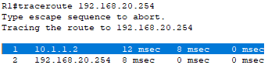

Существуют ли маршруты, использующие последовательный канал? - Да

Используйте команду traceroute для проверки подозрительных путей.

б. Исходные конфигурации, полученные из предыдущих последовательных подключений WAN, были перенесены на новые устройства. Сравните параметры интерфейса G0/0/0 и интерфейса Serial0/1/0. Обратите внимание, что они оба имеют значение стоимости OSPF. Удалите параметр стоимости OSPF из интерфейса G0/0/0. Также необходимо будет удалить настройку на канале R3, который подключается к R1.



в. Перезапустите команду traceroute из R1, чтобы убедиться, что путь изменился.

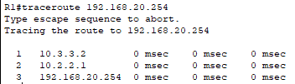

г. Изменение было сделано для направления трафика по более быстрому каналу, однако резервный маршрут должен быть протестирован. Выключите интерфейс G0/2/0 на R3 и проверьте подключение к TFTP-серверу и внешнему узлу.

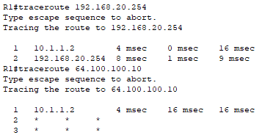

Успешно ли выполнена проверка связи? - Нет

д. R2 требуется для выполнения NAT для всех внутренних сетей. Проверьте NAT трансляцию на R2.

R2# **show ip nat translations**

е. Обратите внимание, что список пуст, если вы пытались выполнить ping только из R1. Попытайтесь послать эхо-запрос с R3 на внешний хост и перепроверьте преобразования NAT на R2. Выполните команду для отображения текущей статистики NAT, которая также предоставляет интерфейсы, участвующие в NAT.

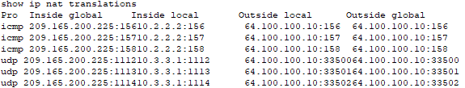

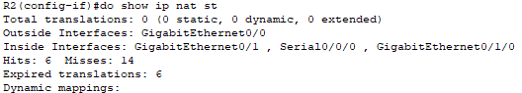

ж. Установите интерфейс Serial 0/0/0 в качестве внутреннего интерфейса для преобразования адресов.

з. Проверьте подключение к внешнему узлу от R1. Теперь эхо-запрос должен пройти успешно. Снова включите интерфейс G0 / 2/0 на R3.

**

*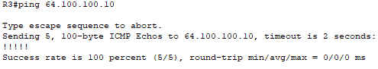 окно настройки.*